ФИНАНСОВЫЙ УНИВЕРСИТЕТ ПРИ ПРАВИТЕЛЬСТВЕ РОССИЙСКОЙ ФЕДЕРАЦИИ
Уфимский филиал

Аполов Олег Геннадиевич

Информационные системы предприятия

Курс лекций

Уфа-2012
Тема 1. Понятие и значение информационных систем предприятия. Интегрированные корпоративные информационные системы предприятия (ИКИСП)

План
1.1. Особенности современных систем управления предприятием (корпорацией).
1.2. Понятие интегрированной корпоративной информационной системы.
1.3. Классификация информационных систем предприятия. Примеры отечественных и зарубежных информационных систем.
1.4. Свойства и значение современных ИКИСП для управления предприятием.

1.1. Особенности современных систем управления предприятием (корпорацией).
К концу XIX века и на протяжении XX века в развитых Западных странах накоплен большой опыт в развитии направлений конкурентоспособности продукции. Они нашли отражение в шести основных этапах их развития: период правления производителя, период массового сбыта, период правления производителя на основе ЭММ и ЭВМ, период массового сбыта на основе ЭММ и ЭВМ, социально–этический период, применение и развитие стратегической концепции.
К началу ХХI века в Западных странах и России произошел ряд принципиальных изменений, связанных с усложнением путей достижения конкурентоспособности продукции.
Усложнение путей достижения конкурентоспособности связано с изменением условий функционирования предприятий, среди которых:
- доступность получения продукции из любой точки мира и как следствие: уменьшение жизненного цикла продукции на рынке;
- изменение со стороны потребителя к соотношению цены и качества продукции;
- необходимость жесткой экономии ресурсов.
Особенности современных систем управления предприятием привели к выделению седьмого этапа повышения конкурентоспособности продукции. Этот этап получил название интегрированного маркетинга. Сущность этого этапа заключается в признании возможности достижения конкурентоспособности продукции на основе мониторинга текущей и оперативной эффективности управления предприятием.

1.2. Понятие интегрированной корпоративной информационной системы.
Эффективность управления предприятием зависит от взаимодействия множества факторов, среди них: философские, исторические, политические, социальные, экономические, психологические, юридические, методологические, организационные, информационно-технологические.
Если каждый фактор рассматривать как информацию, то информационно-технологический фактор выступает в качестве основного. Отражением или реальным выражением этого фактора являются интегрированные корпоративные информационные системы предприятия (ИКИСП). Ядром информационных систем являются информационные технологии, реализующие процесс преобразования информации в виде конкретных операций сбора, регистрации, передачи, обработки информации.
Основное назначение информационных систем и технологий заключается в максимальном приближении работников управления к выполнению основной их функции – принятию интегрированного решения по управлению производственным процессом в зависимости от состояния внутренней и внешней среды. Интеграция предполагает реализацию взаимосвязи и зависимости всех частей системы с обязательным выделением области влияния их друг на друга.
Признаки выделения частей системы, или, иначе, подсистем, могут быть самые разнообразные. Обеспечение взаимосвязи показателей по всем функциям и уровням управления предприятием, его филиалами и инфраструктурными экономическими объектами (финансово-кредитными, транспортными, торговыми организациями) реализуется интегрированной корпоративной информационной системой предприятия. Функционирование модулей этих систем происходит на основе общей информационной базы данных (централизованной или распределенной), а их взаимосвязь обеспечивается единым технологическим процессом преобразования информации, который реализуется в компьютерной сети типа Интранет.
1.3. Классификация информационных систем предприятия. Примеры отечественных и зарубежных информационных систем.
Классификация информационных систем может быть осуществлена по различным признакам в зависимости от цели, которые ставит перед собой субъект, анализирующий эти системы. Для оценки систем с точки зрения их развития основным признаком является степень интеграции информации. По этому признаку выделяют четыре группы: локальные (учетные системы); малые интегрированные (комплексный учет и управление финансами); средние и крупные интегрированные системы (комплексное управление в зависимости от масштаба производства).
Локальные системы предназначены для ведения учета по одному или нескольким направлениям: оперативный учет производства, снабжения, сбыта; бухгалтерский учет; складской учет; налоговый учет; учет кадров и др. (1С: Предприятие 7.7; 1С: Производство; Парус–Предприятие 7.11; Галактика Старт).
Малые интегрированные системы имеют расширенный перечень функциональных возможностей. На основе их использования можно автоматизировать комплексный учет и управление финансами (БЭСТ–Маркетинг; БЭСТ–Офис, БЭСТ–4+, БЭСТ–5; Галактика Прогресс и др.). Эти системы хорошо настраиваются на специфику конкретного предприятия.
Средние интегрированные системы предназначены для управления производственным процессом в целом на средних по масштабу предприятиях (отечественные системы: Аккорд, 1С: Предприятие 8.0, ИС–ПРО, Парус 8.1 и др.; зарубежные системы, внедряемые на российских предприятиях: iScala; MFG/PRO и др.).
Крупные интегрированные системы автоматизируют функции управления на всех уровнях управления: стратегическом, тактическом, оперативном, технологическом (отечественные системы: Галактика Business Suite, ФЛАГМАН, Эталон; зарубежные системы: my SAP ERP; my SAP Business Suite; my SAP Manufacturing и др.).
1.4. Свойства и значение современных ИКИСП для управления предприятием
Основные свойства:
- умение перенастраиваться с учетом специфики производства;
- наличие универсального комплекта бизнес-процессов;
- способность моделирования произошедших событий;
- расчет отклонений фактических значений показателей от плановых или индикативных по наиболее важным показателям с конкретизацией причины, времени, места и ответственного исполнителя для принятия решения в реальном времени;
- подготовка достоверной, качественной и полной информации и освобождение от рутинной работы;
- обеспечение информационной взаимосвязи с другими корпоративными и отраслевыми системами.
Значение современных ИКИСП связано с решением ряда стратегических, тактических и оперативных задач управления предприятием.
Создание современных ИКИСП позволяет улучшить значения ряда показателей, например, показателей использования оборудования, материальных, трудовых и финансовых ресурсов.

Тема 2. Основные концепции ИКИСП

План
2.1. Концепции и стандарты создания информационных систем предприятия. Отечественные стандарты и стандарты APICS
2.2. Концепция управления материальными ресурсами – MRP, или MRPI
2.3. Концепция планирования производственных ресурсов – MRPII
2.4. Концепция управления предприятием, или планирования ресурсов в масштабе предприятия – ERP
2.5. Концепция управления качеством – QM
2.6. Особенности российских ИКИСП
2.7. Критерии оценки информационных систем

2.1. Концепции и стандарты создания информационных систем предприятия. Отечественные стандарты и стандарты APICS.
Концепция как основной подход к созданию информационных систем предприятия находит отражение в ряде стандартов, которые обеспечивают взаимодействие различных систем между собой, преобразуя их в открытые системы. Стандарты классифицируются: по уровню утверждающей организации (международные, региональные, национальные, организаций) и предмету стандартизации (функциональные и сопровождения).
Отечественные информационные системы создаются в соответствии с функциональными стандартами:
1) информационных технологий (информационных технологий в целом; языков программирования; организации протоколов и интерфейсов сети; компьютерной графики и т.п.);
2) применения информационных технологий (в промышленности, банковском деле, на транспорте и торговле, науке, здравоохранении, торговле и других областях);
3) телекоммуникации (телекоммуникации в целом, услуг, отдельных телекоммуникационных систем и др.).
Сопровождение созданной системы происходит в соответствии со стандартом «ГОСТ Р ИСО/МЭК 12207-99. Информационная технология. Процессы жизненного цикла программных средств».
В конце 60-х – начале 70-х годов XX века для организации внутризаводского планирования в США и Западной Европе был создан первый стандарт Американского общества контроля производства и запасов по разработке информационных систем предприятия (American Production and Inventory Control Society,APICS). Он получил название MRP, или MRPI (Material Requirement Planning) – управление материальными ресурсами; затем - MRPI I (Manufacturing Resource Planning) – планирование производственных ресурсов; ERP (Enterprise (–wide) Resource Planning) – управление предприятием или планирование ресурсов в масштабе предприятия; QM (Quality Management) – управление качеством. В Российской Федерации на отдельных предприятиях внедряются стандарты APICS (http://www.apics.org).

2.2. Концепция управления материальными ресурсами – MRP, или MRPI
MRP, или MRPI, представляет собой единый модуль, сущность которого – управление объектами материального учета, связанное с обеспечением технологических линий, участков, цехов в установленное время и требуемом количестве. Основная цель MRP, или MRPI, – постоянное отслеживание состояния каждого вида объекта материального учета по следующим признакам: наличие на складе и в производстве, его цена, данные о поставщиках, периодичность поставок материалов.
Основное положительное свойство MRP, или MRPI - автоматическое получение необходимых данных о состоянии объектов материального учета.
Одним из недостатков является реализация его как единого модуля, что не позволяет пользователю приобрести какую-либо часть системы.

2.3. Концепция планирования производственных ресурсов – MRPII
Для определения состояния производственных мощностей был создан стандарт CRP-системы (Capacity Requirements Planning, Планирование производственных мощностей). В CRP-алгоритме выделяются два модуля: предварительное и окончательное планирование. Результаты работы CRP - системы являются основой функционирования MRPII, которая позволяет определить потребность в материальных, трудовых и финансовых ресурсах.
Цель данной системы – реализация взаимосвязи состояния производственных ресурсов (материальных, трудовых и финансовых).
Основным положительным свойством системы являются: наличие встроенного аналитического модуля, который позволяет получать сведения о текущем состоянии всех видов ресурсов во времени. Недостаток системы: ориентация на изделия только определенной конструкции и технологического маршрута обработки.

2.4. Концепция управления предприятием, или планирования ресурсов в масштабе предприятия – ERP
ERP – это концепция создания современных информационных систем предприятия, в основе которой лежит понятие бизнес-процесса, или процессного подхода к управлению предприятием. Цель ERP – эффективное управление предприятием.
Процессный подход появился как результат развития функционально-позадачного подхода. Суть функционально-позадачного подхода заключается в делении объективно существующих функций по подразделениям, ответственным лицам внутри подразделений, что часто приводит к возникновению ряда существенных проблем. Одной из основных проблем является отсутствие оперативности принятия решения.
Бизнес-процессы выделяются различной степени обобщения и детализации и могут рассматриваться внутри отдельного подразделения предприятия, либо охватывать все заинтересованные подразделения по данному бизнес–процессу. Может существовать и смешанная форма. Однако во всех этих трех случаях речь идет об автоматизации управления предприятием в целом.
Существуют два основных вида ERP: имитационная и аддитивная.
Первый вид ERP носит название имитационной концепции, так как имитирует (повторяет) реальную организационную структуру предприятия. Он используется при автоматизации бизнес-процессов, происходящих внутри отдельных подразделений. Имитационная концепция ERP может быть двух видов: ERP, или ERPI, и ERPII. В условиях ERP, или ERPI, происходит разработка модулей по функциональным подразделениям предприятия. ERPII представляет собой расширенный вариант ERP, или ERPI. Она обеспечивает прямую и обратную связь с поставщиками и потребителями (клиентами) продукции. В имитационной системе ERPII можно выделить три вида модулей:
- основные модули управления предприятием;
- специализированный модуль автоматизации взаимоотношений с клиентами - CRM (Customer Relationship Management – Управление взаимоотношениями с клиентами);
- специализированный модуль автоматизации взаимоотношений с поставщиками - SRM (Supplier Relationship Management – Управление взаимоотношениями с поставщиками). Основные модули управления предприятием представляют собой модули по функциональным подразделениям предприятия, т.е. плановому, финансовому, бухгалтерии, продажи, логистики, складам и цехам.
В качестве специализированных модулей возможно использование модулей: системы автоматизированного проектирования конструкторской и технологической подготовки производства (САПР).
Аддитивная концепция ERP применяется для автоматизации бизнес-процессов, происходящих внутри предприятия в целом, а не отдельных ее подразделений. Основное внимание при аддитивной концепции обращается на организацию помощи должностному лицу в принятии им решения по бизнес-процессу или по совокупности бизнес-процессов предприятия в целом.
Основным положительным свойством имитационной и аддитивной концепций ERP является; интеграция материальных и информационных процессов. Недостатки ERP связаны с ее сущностью: она требует постоянного информационного расширения и совершенствования функциональных возможностей системы.

2.5. Концепция управления качеством – QM
Концепция QM (Quality Management) основывается на международных стандартах, которые содержат минимальные требования по обеспечению гарантии качества продукции. Международный опыт управления качеством сконцентрирован в пакете международных стандартов ИСО серии 9000 – 9004, введенных в действие в марте 1987 г. и периодически обновляемых.
Цель системы QM – выпуск качественной продукции, что достигается на основе организации мониторинга состояния параметров качества продукции и элементов производственного процесса в реальном времени. Для удовлетворения требованиям концепции QM база данных ERP должна содержать полную информацию по многим направлениям деятельности предприятия, например, маркетинговым исследованиям рынка по качеству продукции, представленной на рынке и потребительским предпочтениям.

2.6. Особенности российских ИКИСП
На многих российских предприятиях используются отечественные программные продукты, как правило, для автоматизации складского, бухгалтерского и налогового видов учета, которые относятся к локальным системам. Малые интегрированные системы реализуют задачи комплексного учета и управления финансами. Внедряются также средние и крупные интегрированные системы как отечественные, так и зарубежные. При этом отечественные предприятия стоят перед выбором внедрения отечественной или зарубежной ИКИСП.
Необходимость реорганизации структуры управления предприятием, высокий уровень цен на лицензии, консультационные услуги и внедрение делают российские информационные системы предпочтительными для значительной части отечественных предприятий. Наибольшего внимания заслуживают три российские корпоративные системы: «Галактика», «Парус», «1-С». Однако большинство предприятий малого и среднего бизнеса для решения задач по управлению предприятием обходятся применением пакетов прикладных программ MS типа Word, Excel.

2.7. Критерии оценки информационных систем
Оценка информационных систем осуществляется по общим и конкретным критериям оценки (рис. 2.1).
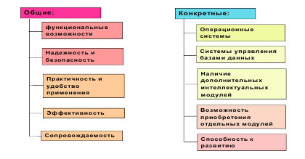
Рис. 2.1. Критерии оценки информационных систем и информационных технологий
Общая оценка проводится на основе анализа соответствия продукта-претендента пожеланиям пользователя по следующим характеристикам: функциональные возможности; надежность и безопасность; практичность и удобство применения; эффективность; сопровождаемость. Конкретные критерии связаны с конкретными характеристиками программного продукта, например, необходимый вид ОС, СУБД, наличие дополнительных интеллектуальных модулей для моделирования ситуации, возможность приобретения отдельных модулей, способность продукта к развитию.

Тема 3. Архитектура ИКИСП. Логическая структура ИКИСП

План
3.1. Понятие архитектуры ИКИСП. Краткая характеристика ее основных компонентов
3.2. Инжиниринг и реинжиниринг бизнес-процессов ИКИСП
3.3. Бизнес-логика ИКИСП. Инструменты и методы создания бизнес-модели
3.4. Системы поддержки принятия решения.

3.1. Понятие архитектуры ИКИСП. Краткая характеристика ее основных компонентов
Под архитектурой ИКИСП понимается целостная организация сложных компонентов, или структур, работающих как единое целое. К ним относятся следующие взаимосвязанные структуры: логическая, физическая (техническая) и программная. Определяющее место среди компонентов архитектуры занимает логическая структура. Объективно логическая структура определяется набором функций управления, которые должны быть выполнены на предприятии. Особенность выполнения этих функций связана с многоуровневым характером управления и специфичностью этих функций для каждого уровня. На предприятии выделяется четыре основных уровня управления: стратегический, технико–экономический (ТЭУ), оперативно-производственный (ОПУ), технологический.
Объективно существующие функции реализуются с помощью двух подходов: функционально-позадачного и процессного. Как отмечалось ранее, наиболее совершенным подходом является процессный подход, который используется в ERP-системах. Совокупность бизнес–процессов предприятия представляет логическую структуру ИКИСП. При процессном подходе агрегируется информация по бизнес-процессу в целом, операции которого распределены по отделам (рис. 3.1).
Логическая структура ИКИСП реализуется физической и программной структурами. Физическая структура представляет собой совокупность физических компонентов и различных способов их использования.
Предпочтение по способам использования отдается сетевому как наиболее эффективно обеспечивающему управление бизнес-процессами.

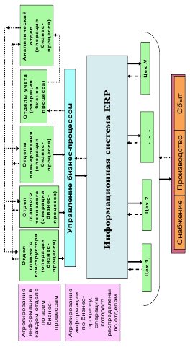
Рис. 3.1. Схема функционирования ИКИСП при процессном подходе

Программная структура - совокупность программных компонентов и различных способов их применения. В процессе реализации ИКИСП большое внимание уделяется профессиональным пакетам прикладных программ. Структуры взаимозависимы и оказывают влияние друг на друга.

3.2. Инжиниринг и реинжиниринг бизнес-процессов ИКИСП
Методология инжиниринга – это целостное, формальное, точное, полное и всестороннее описание существующих бизнес-процессов, что приводит к их совершенствованию без коренного изменения.
Методология реинжиниринга бизнес-процессов предполагает радикальное переосмысление и перепроектирование бизнес-процессов для достижения коренных улучшений управления предприятием.
Бизнес-процесс, построенный по методологии реинжиниринга, приближается к некоторому стандартизированному бизнес-процессу. В настоящее время не достигнута высокая степень стандартизации бизнес-процессов.
Несмотря на их разнообразие, можно выделить ряд основных бизнес-процессов, характерных для любого предприятия. К этим бизнес-процессам относятся: Управление производством; Управление логистикой; Управление трудовыми ресурсами; Управление финансовыми ресурсами. Перечисленные укрупненные бизнес-процессы подразделяются на более детальные. Бизнес–процесс управления производством включает: Прогнозирование экономического развития предприятия; Управление технической подготовкой производства (конструкторской и технологической); Технико-экономическое управление; Оперативно-производственное Управление; технологическое управление. Бизнес–процесс Управления логистикой рассматривает Управление сбытом продукции; Управление производственной логистикой; Управление снабжением. Бизнес–процесс Управления трудовыми ресурсами направлен на решение вопросов эффективного управления персоналом. Бизнес-процесс Управления финансовыми ресурсами призван контролировать, оценивать и регулировать финансово-экономические процессы предприятия.

3.3. Бизнес-логика ИКИСП. Инструменты и методы создания бизнес-модели
Бизнес-процессы, построенные на основе методологии реинжиниринга, определяют логику построения ИКИСП, которая получила название «Бизнес-логика». Бизнес-логика рассматривается в рамках единой бизнес-системы предприятия, имеющей в своем составе определенный набор взаимосвязанных предметных областей, или бизнес-подсистем. Каждая бизнес-подсистема – это множество иерархически расположенных бизнес-процессов, объединенных единой целью бизнес-системы предметной области. Число бизнес–подсистем в единой бизнес–системе предприятия обычно зависит от числа выделяемых предметных областей. На детальном уровне бизнес-процесс состоит из множества конкретных бизнес-операций (элементарных функций). Понятия «бизнес–система», «бизнес–подсистема», «бизнес-процесс», «бизнес-операция» находятся в определенной иерархической зависимости и составляют бизнес–логику ИКИСП.
Любой уровень обобщения и детализации бизнес-процесса отражается в бизнес–моделях. Бизнес–модель, в принципе, всегда предполагает формализацию какого-либо процесса. Однако для того, чтобы выделить текстовое описание без использования четких правил, условно вводится понятие неформализованного описания. Бизнес-модель – это неформализованное или формализованное описание бизнес–процессов, отражающее реально существующую или предполагаемую деятельность предприятия. Создание бизнес-модели осуществляется с помощью различных инструментов и методов моделирования. Инструменты моделирования используют формализованное описание бизнес-процессов без применения формул. Методы моделирования связаны с отображением вычислительных (линейных и нелинейных) процессов и могут использоваться при построении неформализованных и формализованных моделей. К настоящему моменту разработано множество инструментов моделирования и методов моделирования вычислительных процессов.
Инструменты моделирования используют различные языки описания, которые классифицируются на жестко и слабо типизированные. К жестко типизированным языкам относятся: SADT (Structured Analysis and Design Technique), DFD (Data Flow Diagrams). Слабо типизированные языки – это UML (Unified Modeling Language), Ericsson–Penker, Rational Unified Process.
В настоящее время наблюдается тенденция объединения возможностей различных языков описания бизнес-процессов, проявляющаяся в форме создания интегрированных языков описания. Одним из таких языков является язык описания бизнес-процессов ARIS (Architecture of Integrated Information System), разработанный германской фирмой IDS Scheer. Для получения общего представления о языках описания бизнес-процессов необходимо понять, что все инструменты моделирования связаны с пошаговым исследованием происходящих процессов и их графическим отображением. Для автоматизации описания бизнес-процессов используются средства компьютерной поддержки. Эти средства носят название CASE–систем (Computer Aided System Engineering). К ним относятся: ARIS Toolset и BPwin, BRwin, AllFusion Modeling Suite, Rational Rose из интегрированного пакета Rational Enterprise Suite компании IBM Rational Software Corporation (США) и др.
В процессе моделирования бизнес-процессов возникает необходимость отображения различных вычислительных операций, или, иначе, алгоритмов получения экономических показателей.
Существует множество методов изучения и оптимизации взаимосвязи показателей, используемых для построения моделей. Различают неформализованные и формализованные модели. Неформализованные модели отражают общую логику связи экономических показателей и представляют ее в виде схемы. Формализованные модели условно делятся на модели подготовки информации для принятия решения и модели принятия решения. Модели подготовки информации для принятия решения иначе называют моделями отражения общей взаимосвязи показателей. Среди них выделяют инфологические, матричные, функциональные модели, граф–схемы. Инфологическая модель позволяет выразить взаимосвязи показателей алгоритмически четко (рис. 3.2).
С целью формализованного представления входных и результативных показателей, а также количественного определения связей между ними строится матричная модель. Затем - функциональная модель, отражающая степень производности показателей и графическая модель в виде граф-схемы. Граф-схема наглядно отражает взаимосвязь показателей и акцентирует внимание на показатели, которые выступают в качестве входных показателей, и показатели, которые можно получить в результате расчетов по представленным алгоритмам.
Дополнительно к моделям подготовки информации для принятия решения используются модели для принятия решения. Процесс принятия решения, как правило, связан с выбором критерия оптимальности – величины какого-либо показателя для достижения конкретной цели. По этой причине модели принятия решения получили название оптимизационных моделей.
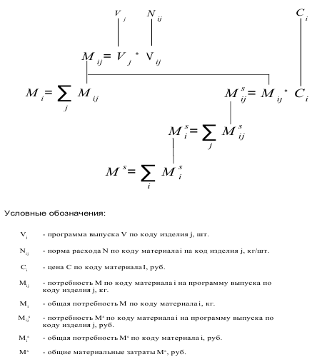
Рис. 3.2. Формализованная инфологическая модель взаимосвязи показателей задачи «Расчет потребности в материалах на программу выпуска изделия»
Модели принятия решения подразделяются на математические и эвристические модели. Особенностью математических моделей является наличие конкретного математического метода. Они могут использоваться как в условиях определенности, так и в условиях неопределенности. В тех случаях, когда не удается подобрать математический метод, применяется метод итераций, который положен в основу эвристических моделей.

3.4. Системы поддержки принятия решения.
В ERP-системах различных видов формируются системы поддержки принятия решения, соответствующие целям уровней управления. Системы поддержки принятия решения по управлению бизнес-процессом создаются на основе следующих форм их организации: баз данных, хранилищ данных и витрин данных, в которых отражаются все экономические показатели в их взаимосвязи. Пример организации системы поддержки принятия решения в имитационных ERP представлен на рис. 3.3.
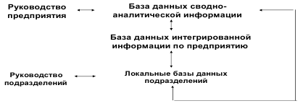
Рис. 3.3. Система поддержки принятия решения в условиях
имитационной концепции ERP (вариант 1)

В соответствии с этим вариантом в подразделениях предприятия создаются локальные базы данных. Взаимосвязь информации по подразделениям предприятия осуществляется в базе данных интегрированной информации предприятия. Вся необходимая сводно-аналитическая информация в целом по предприятию формируется на основе анализа интегрированной информации.

Тема 4. Физическая и программная структуры ИКИСП
План
4.1. Организация физической структуры ИКИСП
4.2. Двухуровневая и трехуровневая структура «клиент-сервер»
4.3. Общие и конкретные критерии выбора и перспективы развития физической структуры ИКИСП
4.4. Организация программной структуры ИКИСП
4.5. Стандарты (протоколы) обмена информацией
4.6. Общие и конкретные критерии выбора программной структуры ИКИСП. Перспективы развития.

4.1. Организация физической структуры ИКИСП.
Физическая структура ИКИСП – это взаимосвязанные физические (технические) компоненты: компьютеры, каналы связи, коммуникационное и специализированное оборудование для сбора и регистрации информации.
Организация физической структуры ИКИСП предполагает различные способы использования физических компонентов. Различают два вида организации физической структуры и соответственно два способа использования физических компонентов: автономный и сетевой.
Автономный вид подразделяется на индивидуальное применение и использование в виде автоматизированных рабочих мест (АРМ).
При сетевом виде использования физических компонентов различают две разновидности физической структуры ИКИСП: первая – жесткая структура; вторая – гибкая структура. Гибкие физические структуры представляют собой перспективное направление развития компьютерных сетей. Они находят выражение в создании нейронных сетей, имитирующих работу нейронов мозга. В настоящее время основное применение находит жесткая сетевая структура. Для классификации сетевых физических структур используется понятие «сетевой комплекс» (интернет). Введение этого понятия позволяет рассматривать сетевые комплексы на различных уровнях обобщения и детализации, начиная с нулевого по седьмой.
Для малого и среднего бизнеса используются сетевые физические структуры нулевого (2 -10 компьютеров) и первого (10-50 компьютеров) уровней; для крупного бизнеса различной степени развития: со второго (50-250 компьютеров) по шестой (неограниченное число компьютеров) уровень.
Седьмой уровень Интернет – становится неотъемлемой частью физической структуры ИКИСП всех видов бизнеса.
В процессе создания корпоративных сетей большое внимание уделяется специализированному оборудованию, каналам связи и коммуникационному оборудованию.

4.2. Двухуровневая и трехуровневая структура «клиент-сервер»
Функционирование сетевых физических структур ИКИСП, в основном, осуществляется в режиме «клиент – сервер». Различаются двухуровневые, трехуровневые и многоуровневые структуры «клиент – сервер».
Двухуровневые структуры «клиент – сервер» подразделяются на два типа: «файл – сервер» и «сервер – база данных». В трехуровневом «клиент – сервере» выделен сервер приложений (рис.4.1). Если серверов приложений и баз данных в сети несколько, структура ИКИСП становится многоуровневой.
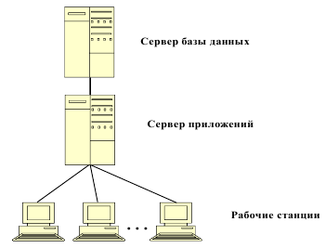
Рис. 4.1. Трехуровневая структура «Клиент – сервер»

Таблица 1
Анализ достоинств (+) и недостатков (–) различных видов структуры «Клиент-сервер»
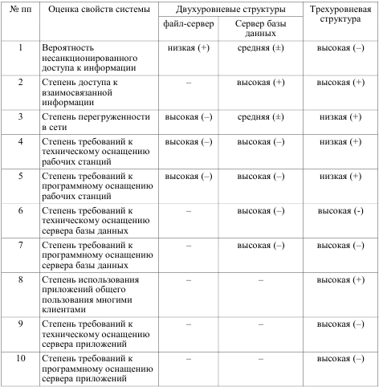

4.3. Общие и конкретные критерии выбора и перспективы развития физической структуры ИКИСП
Для выбора физической структуры применяют общие и конкретные критерии. К общим критериям относятся: соответствие физической структуры требованиям пользователя, которые связаны с особенностями материальных и информационных процессов предприятия; надежность работы; производительность; стоимость структуры. Конкретные критерии отражают эксплуатационные возможности компонентов физической структуры.
Перспективы развития физической структуры информационных систем предприятия намечается в следующих трех направлениях: использование электрических сетей в качестве альтернативных средств связи при создании распределенных компьютерных систем; применение новых способов организации передачи информации по волоконно-оптическим каналам на основе наиболее прогрессивных – солитонных технологий; появление на рынке фотонных компьютеров и их последующее массовое распространение.

4.4. Организация программной структуры ИКИСП.
Программная структура ИКИСП– это взаимосвязанные программные компоненты: операционные системы, операционные оболочки, различные сервисные средства и системы программирования, а также пакеты прикладных программ (ППП) общего и функционального назначения. При создании системы программные компоненты выступают во взаимодействии.
В качестве примера приведена программная структура системы поддержки принятия решения в условиях имитационной концепции ERP - вариант 1 (рис. 4.2).
Организация программной структуры ИКИСП предполагает различные способы использования программных компонентов. В основном, это связано со спецификой использования сетевых структур ИКИСП, необходимостью управления информацией в базе данных (СУБД), а также применением пакетов прикладных программ функционального назначения, или профессиональных систем.
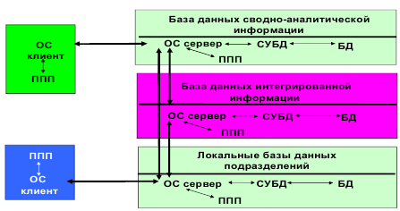
Рис. 4.2. Программная структура системы поддержки принятия решения в условиях имитационной концепции ERP (вариант 1)
Для сетевых структур ИКИСП большое значение имеют сетевые операционные системы. Различают серверные операционные системы для серверов (Novell NetWare,Windows NT Server, MS Windows Vista, Unix) и клиентские для рабочих станций (MS Windows 98,MS Windows ME, MS Windows XP).
Системы управления базой данных (СУБД) по классификации программных средств входят в состав пакетов прикладных программ общего назначения. Примеры СУБД: 1) реляционные, не переведенные под управление MS Windows dBase, Paradox, Clipper; 2) реляционные – MS Access, SyBase, Informix, MS SQL, MS SQL Server; 3) объектно-реляционные – MS SQL Server2005, Oracle; 4) многомерные – OLAP. В имитационных ERP используются реляционные СУБД, которые обеспечивают выполнение ряда операций над данными «плоских» таблиц. В аддитивных ERP – многомерные СУБД.
На российских предприятиях применяются как отечественные, так зарубежные прикладные программы функционального назначения, или профессиональные ERP- системы. Примеры отечественных ERP для средних предприятий: Аккорд, 1С: Предприятие 8, Парус 8 (ERPI), ИС–ПРО, Апрель (ERPII); для крупных: Эталон (ERPI), Галактика Business Suite, ФЛАГМАН (ERPII). Примеры зарубежных ERP для средних предприятий России: iScala, SunSystems, MFG/PRO (ERPI, ERPII); для крупных: my SAP ERP, my SAP Business Suite(ERP-II).

4.5. Стандарты (протоколы) обмена информацией
Особое место в программной структуре занимают стандарты обмена информацией в корпоративных информационных системах. При создании сети используется международный стандарт, или эталонная модель взаимодействия открытых систем (Open System Interconnection – OSI).
Модель позволяет разделить процесс сетевой коммуникации на ряд этапов (уровней). Всего выделяется семь уровней. Их перечисление и описание обычно начинают с верхнего (седьмого) уровня и заканчивают нижним (первым): седьмой уровень – прикладной, шестой – представительный, пятый – сеансовый, четвертый – транспортный, третий – сетевой, второй – канальный и первый – физический.
Одноименные уровни программной структуры взаимодействуют по стандартным для всей сети правилам. Эти правила принято называть протоколами.

4.6. Общие и конкретные критерии выбора программной структуры ИКИСП. Перспективы развития.
Общие и конкретные критерии выбора программной структуры непосредственно связаны с выбором профессиональных информационных систем и рассмотрены ранее в теме 2 п. 2.7. Появление в перспективе фотонных компьютеров и их последующее массовое распространение обусловят разработку принципиально новых методов и технологий алгоритмизации и программирования. «Программированием» будут заниматься специалисты по управлению, которые смогут сформулировать, что им нужно «на выходе».
Тема 5. Особенности современных информационных технологий в информационных системах предприятия
План
5.1. Современные технологии организации ввода данных в ИКИСП
5.2. Понятия интеллект – технологии в современных ИКИСП
5.3. Интернет-технологии в управлении производством
5.4. Организация электронного документооборота

5.1. Современные технологии организации ввода данных в корпоративных информационных системах
Современные технологии позволяют реализовать распределенный ввод данных, т.е. поступление информации из множества источников с помощью разнообразных технических средств ввода данных в нерегламентированный период. Такая организация требует создания интеграционного слоя с целью исключения многочисленных маршрутов обработки. Это вызывает необходимость создания интеграционного слоя для интеграции сведений.
Выделяются следующие направления интеграции: взаимодействия персонала, информации, бизнес-процессов, приложений. Каждому виду интеграции соответствует определенная последовательность элементарных (атомарных) операций, или транзакция, что позволяет различать виды интеграции. Интеграция информации по направлениям позволяет решать вопросы управления, связанные с оперативной обработкой данных на основе технологии OLTP (On–line Transaction Processing, Оперативная обработка информации).

5.2. Понятия интеллект – технологии в современных ИКИСП
Интеллект–технологии аддитивных ERP – это технологии, связанные с организацией и использованием систем поддержки принятия решения по управлению бизнес-процессами предприятия. Бизнес–интеллект (Business Intelligence, BI) – это совокупность интеллект–технологий, используемых для решения задач эффективного управления объектом, которая может включать интеллект-технологии самого различного направления.
Общая логика развития интеллект-технологий представлена на рис. 5.1.

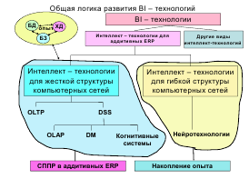
Рис. 5.1. Общая логика развития BI – технологий
В процессе разработки и применения интеллект–технологий использовался опыт, накопленный при создании баз данных, баз знаний и хранилищ данных. Опыт создания баз данных заключается в разработке:
- методов описания логической и физической структуры данных и требований к операционным системам и СУБД. Опыт создания хранилищ данных связан с необходимостью интеграции больших объемов информации за длительное время для реализации систем поддержки принятия решения. Опыт разработки баз знаний свидетельствует о совершенствовании способов извлечения знаний, моделей представления знаний, источников знаний;
- функций, выполняемых системой и увеличении объема эвристических знаний в базе знаний.
К настоящему моменту разработаны средства, направленные на принятие решения на стратегическом и тактическом уровнях управления предприятием. Эти средства относятся к BI– технологиям и получили название средств поддержки принятия управленческих решений (Decision Support System, DSS). К DSS относятся: OLAP (Online Analytical Processing) – Оперативный анализ данных; DM (Data Mining) – Добыча скрытых данных; Когнитивные (познавательные системы).
Накопленный опыт позволяет реализовать аддитивную концепцию ERP. Спецификой этой концепции является многоуровневая организация системы поддержки принятия решения (рис.5.2).

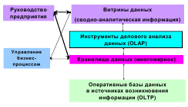
Рис. 5.2. Система поддержки принятия решения в условиях аддитивной концепции ERP
Одной из форм интеллект–технологий являются нейросетевые технологии. Искусственные нейронные сети (ИНС) — математические модели, а также их программные или аппаратные средства реализации, которые построены по принципу организации и функционирования биологических нейронных сетей — сетей нервных клеток живого организма.
Нейронные сети не программируются в привычном смысле этого слова, они обучаются. Возможность обучения — одно из главных преимуществ нейронных сетей перед традиционными алгоритмами.
Технически обучение заключается в нахождении коэффициентов связей между нейронами. С помощью нейросетевых технологий можно, например, предсказывать показатели биржевых торгов, распознавать смысл оптических и звуковых сигналов, создавать самообучающиеся системы, способные синтезировать речь по тексту и др.
Таким образом, основными направлениями развития интеллект-технологий является применение: OLTP на оперативном уровне, DSS для делового анализа данных, а также организация гибкой структуры сети на основе нейросетевой технологии.
Интеллект-технологии используются как в отечественных, так и зарубежных информационных системах. Отечественные системы: Галактика Business Intelligence и БЭСТ–5. Зарубежные системы: J.D.Edwards OneWorld (Robertson & Blums Corporation, США), Business Solutions-Navision (Microsoft, США).

5.3 Интернет-технологии в управлении производством
Интернет в настоящее время является популярным и результативным достижением информационной технологии, поскольку позволяет с помощью методов и средств осуществлять широкий спектр функциональных задач, помогающих решать вопросы эффективной управленческой деятельности предпринимателей. Интернет – технологии используются в различных направлениях: торговая и финансово–кредитная деятельность, подбор кадров, консультационные услуги, информационная безопасность (рис. 5.3).
Одним из важнейших направлений использования возможностей Интернет является организация электронной коммерции. Термин «электронная коммерция» предполагает выполнение любой сделки в сети, по завершении которой происходит передача права собственности или права пользования товаром или услугой.
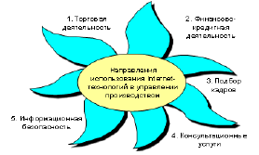
Рис. 5.3. Направления использования Интернет-технологий в управлении производством
В электронной коммерции различается организация взаимодействия между корпоративными системами на основе безналичных расчетов и розничная торговли Интернет – магазинами. В соответствии с этим делением выделяется и два вида систем электронной коммерции, основанных на двух видах информационных технологий «бизнес – бизнес» (Business–to–Business, В2В) и «бизнес – клиент» (Business–to–Consumer, B2C).Особенностью электронной коммерции по системе В2В является использование налаженных коммерческих связей, диктуемых производственной необходимостью (http://www.business2business.ru/).
Система В2С фактически представляет собой сеть односторонней связи, которая создает продавцу гораздо больше преимуществ, чем покупателю. Такая схема организации электронной торговли больше подходит для малых предприятий.
Использование Интернет в финансово–кредитной деятельности малого и среднего предпринимательства находит отражение в организации Интернет–банкинга, главными достоинствами которого является прямой доступ по запросу клиента к его счетам в режиме on–line (www.cyberplat.ru/, www.assist.ru/, www.paycash.ru/, www.rapida.ru/, www.korona.net/).
Самыми популярными российскими информационными ресурсами, посвященными трудоустройству и подбору персонала, являются Web – сайты: www.rabota.ru/, www.job.ru/, www.jobs.ru/; http://www.rabota.ru/ Они предлагают бесплатное размещение резюме и вакансий в базе данных сайта.
Использование Интернет для консультационных услуг малому и среднему бизнесу (www.rcsme.ru/, www.allmedia.ru/, www.fasie.ru/, www.microcredit.ru/, www.kmb.ru/).
Для обеспечения безопасности систем управления на предприятиях малого и среднего предпринимательства можно ознакомиться с обзором мирового рынка систем обнаружения атак по адресу http://avinfo.ru/, с технологическими процессами и стандартами функциональной безопасности программных средств по адресу http://www.citforum.ru/, а также с политикой информационной безопасности малого и среднего бизнеса по адресу http://www.cnews.ru/.

5.5. Организация электронного документооборота
Создание ИКИСП предполагает организацию электронного документооборота. Сложились, в основном, две технологии традиционного документооборота, которые условно называют «отечественная» и «западная». Системы электронного документооборота, внедряемые на отечественных предприятиях, подразделяются на три вида в зависимости от характера их создания:
- разработки российских компаний (Дело, Золушка– Win,LanDocs , Effect Office);
- программные решения российских компаний на основе западных систем (Office Media, Ирида, Комплекс программ Делопроизводство, Золушка– Кабинет);
- русифицированные версии популярных западных систем (DocsOpen, LinkWorks, Staffware, Lotus Notes).

Тема 6. Основные модули корпоративных информационных систем предприятия

План
6.1. Развитие содержания понятия «Модуль ИКИСП». Модуль настройки.
6.2. Сравнение функционально-позадачного и процессного подходов создания ИКИСП
6.3. Характеристика отдельных модулей ИКИСП.

6.1. Развитие содержательной части модуля информационной системы предприятия. Модуль настройки
Понятие «модуль» при функционально-позадачном подходе применимо как к отдельным функциональным подсистемам, так и отдельным обеспечивающим подсистемам. При процессном подходе это понятие объединяет ряд конкретных функциональных и обеспечивающих подсистем, автоматизирующих бизнес–процесс. В целом информационная система предприятия при процессном подходе может рассматриваться как модуль первого уровня, который реализует процессы, происходящие на предприятии как единый бизнес-процесс.
Специфическим модулем информационной системы предприятия при процессном подходе является модуль настройки, который предназначен для отражения специфики функционирования информационной системы предприятия и осуществляет: первичное заполнение справочников и аналитических измерений (учетных признаков для анализа) в базах и хранилищах данных; пополнение и корректировку справочной информации; настройку информационной системы на специфику конкретного предприятия; настройку корреспонденции счетов бухгалтерского учета для отражения хозяйственных операций.
К настроечным функциям относятся также разграничение прав доступа пользователей и настройка внутрикорпоративного обмена информацией между удаленными филиалами.

6.2. Сравнение функционально-позадачного и процессного подходов создания ИКИСП
При функционально-позадачном подходе функциональные задачи функциональных подсистем Технико–экономического управления и Оперативно-производственного управления реализуют автоматизацию управления информационным процессом. Функциональные задачи подсистемы Технологического управления реализуют автоматизацию материального процесса на предприятии. При процессном подходе функциональные задачи объединяются в модули второго уровня в соответствии с основными бизнес-процессами: управления производством, управления логистикой, управления трудовыми ресурсами, управления финансовыми ресурсами. В этом случае управление материальными и информационными процессами рассматривается как единое целое.
Сопоставление функциональных задач с основными модулями современных ИКИСП представлено на рис.6.1.
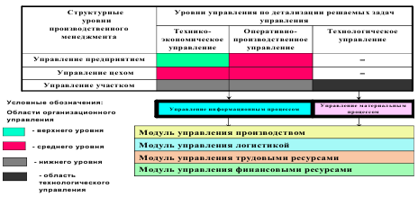
Рис. 6.1. Сопоставление функциональных задач с основными модулями современных ИКИСП

Модуль Управления производством предназначен для преобразования информации с целью прогнозирования выпуска продукции на пять, десять лет вперед; осуществляются необходимые расчеты по технико-экономическому, оперативно–производственному и технологическому управлению производством. Модуль Управления логистикой связан с подготовкой необходимой информации для управления сбытом продукции, производственной логистикой и снабжением производства материалами. Модуль Управления трудовыми ресурсами обрабатывает данные о сотрудниках, осуществляет оценку использования рабочего времени сотрудниками; контролирует замещение, дежурства и командировки; при расчете заработной платы поддерживает все формы и методы расчета заработной платы с учетом налогового законодательства. Модуль Управления финансовыми ресурсами большое внимание уделяет источникам формирования финансов, калькулированию себестоимости продукции и учету затрат. Модули информационно взаимосвязаны, что составляет основу их интеграции.

6.3. Характеристика отдельных модулей ИКИСП.
6.3.1.Модуль «Управление производством»
Модуль «Управление производством», являясь модулем 2-го уровня, в свою очередь, состоит из модулей 3-го уровня: Прогнозирование развития предприятия; Управление технической подготовкой производства (конструкторской и технологической); Технико-экономическое управление; Оперативно-производственное управление; Технологическое управление (рис. 6.2).
Модуль «Прогнозирование развития предприятия» включает множество программных средств. Они могут быть предназначены для решения как отдельных задач по структурированным блокам, так и представлять интегрированные решения. При этом учитывается специфика, в
основном, средних и крупных предприятий в организации прогнозирования деятельности предприятия. К структурированным блокам относятся блоки: инвестирование стратегических целевых установок; стратегической товарной политики; прогнозируемой производственной программы; прогноз потребности в ресурсах; стратегическая финансовая политика; оценка стратегической деятельности предприятия. Важное место среди блоков функциональных задач занимает Блок оценки стратегической деятельности предприятия. Он включает решение следующих основных задач: 1) оценка безубыточности деятельности предприятия; 2) расчет коммерческой рентабельности, периода погашения займов, простой нормы прибыли; 3) расчет чистой текущей стоимости; 4) оценка риска экономической деятельности предприятия.
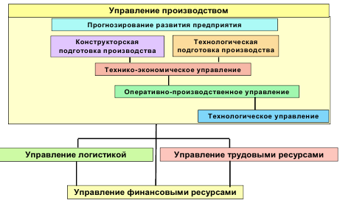
Рис. 6.2. Состав модуля 2-го уровня «Управление производством» и его информационная связь с другими модулями.

Модуль «Управления технической подготовкой производства (конструкторской и технологической)» рассматривает особенности автоматизации конструкторской и технологической подготовки производства. Модуль составляет основу формирования единой информационной среды на предприятии. Особенностью управления конструкторской подготовкой производства является: детализация расчетов применяемости деталей, сборочных соединений в изделии; автоматизация проектирования конструкторской документации в полном соответствии со стандартами единой системы конструкторской документации (ЕСКД); автоматизация получения чертежей и манипуляция с ними; автоматизация поддержки рядов стандартных изделий. Управление технологической подготовкой производства подготавливает необходимую информацию для реализации функции технологической подготовки производства, основное назначение которой – разработка технологического процесса изготовления изделия. В управлении технологической подготовкой производства большое значение имеет: детализация расчетов норм времени и норм расхода материалов по операциям технологического процесса, деталям, сборочным соединениям и изделиям; автоматизация проектирования технологического процесса изготовления деталей любой конфигурации и оптимальных режимов работы технологической линии; автоматизация получения необходимой технологической документации и автоматизации внесения в нее изменений.
Поддерживающей системой технической подготовки производства является база данных, созданная на основе классификаторов единой системы конструкторской документации (ЕСКД) и единой системы технологической документации (ЕСТД). Наиболее развитым с точки зрения реализации назначения модуля Технической подготовки производства является программный комплекс АСКОН (ф. АСКОН). Основные компоненты комплекса представлены на рис. 6.2.
Информация о конструкции изделии и технологии обработки, материальных и трудовых нормативах сохраняется в системе ЛОЦМАН.
Сводные данные используются в системах, взаимодействующих с системой ЛОЦМАН. Информация, полученная в результате взаимодействия этих систем, применяется соответствующими подразделениями предприятия.
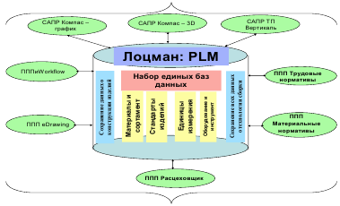
Рис. 6.2. Основные компоненты комплекса АСКОН

Необходимая конструкторская и технологическая документация передается в производство.
Модуль «Технико-экономическое управление» осуществляет ряд дополнительных рсчетов нормативных показателей, а также рассчитывает множество плановых, учетных, отчетных, аналитических показателей по предприятию, цехам и участкам в натуральном и стоимостном выражениях по всем элементам производственного процесса (средства труда, предметы труда, труд, продукты труда) за периоды: год, квартал, месяц. Для выполнения расчетов модуль «Технико-экономическое управление» разбивается на ряд модулей более нижнего уровня: Технико-экономическое планирование, Бухгалтерский учет и отчетность. В модуле Технико-экономическое планирование большое значение имеет проверка соответствия возможностей производственных мощностей предприятия (основного технологического оборудования) предполагаемой производственной программе. Проверка осуществляется с помощью программного пакета систем класса EAM (Enterprise Assets Management). Определение объема выпуска продукции осуществляется на основе программного продукта CRР-системы (Capacity Requirements Planning, Планирование производственных мощностей). Результаты расчетов позволяют определить дополнительную потребность в оборудовании и ряд нормативной информации: трудоемкость производственной программы, потребность в материалах, численность работников по профессиям и разрядам, фонд заработной платы. Модуль Бухгалтерского учета и отчетности реализует расчеты, соответствующие специфике информации по разделам бухгалтерского учета и отчетности, которые охватывают все элементы процесса труда в стоимостном выражении: управление средствами труда (технологическое оборудование), предметами труда (сырье, материалы, комплектующие), трудом (фонд заработной платы), продуктами труда (объем производственной программы).
Модуль «Оперативно-производственное управление» реализует основные задачи оперативно-производственного управления: формирование производственных программ на декаду, сутки, смену, час и организации оперативного учета их выполнения в конкретных условиях работы участка, цеха и предприятия в целом. Однако ERP-системы не обеспечивают необходимую детализацию расчетов, расчеты сменно-суточных заданий и подготовку расписания загрузки производственного оборудования и линий.
Дополнительно к ERP-системам используется MES-система, которая инициирует, отслеживает, оптимизирует, документирует производственные процессы от начала выполнения заказа до выпуска готовой продукции в режиме реального времени.
Модуль «Технологическое управление» непосредственно связан с работой технологических линий. Он автоматизирует расчеты, связные с определением входных и выходных временных и технических параметров технологических линий, а также планированием процессов снабжения и сбыта для обеспечения работы технологических линий в реальном времени.
Кроме того, осуществляет съем информации по всем процессам (снабжение, производство, сбыт) и всем элементам процесса труда (средства труда, предметы труда, труд, продукты труда) на технологических линиях. В связи с этим на технологическом уровне важное значение имеет выбор аппаратного обеспечения, без которого невозможно получение фактической информации о выпуске продукции и состоянии производственного процесса на конкретный момент времени. Это означает, что на модуль технологического управления возлагается не столько функция управления технологическим процессом, сколько функция регистрации событий, обработки полученной информации, ее хранения и предоставления на верхние уровни информационной системы в необходимом виде. На этом уровне в зависимости от поставленных задач используются различные виды TPS-технологии (Transactions Processing Systems, Транзакционные технологии). К этим технологиям в производственном менеджменте относятся: OLTP (On-line Transaction Processing, Оперативная обработка информации); SCADA (Supervisory Control and Data Acquisition, Диспетчерское управление и сбор данных); АСУТП (Автоматизированная система управления технологическими процессами). Информационные взаимосвязи модуля «Управление производством» представлены на рис.6.4. Из рис. видно, что информация анализируется OLAP-системой и на стратегическом уровне осуществляется поиск закономерностей DM-системой.
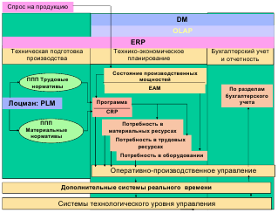
Рис.6.4. Информационные взаимосвязи модуля «Управление производством»

6.3.2. Модуль «Управление логистикой»
Модуль 2-го уровня «Управления логистикой» включает модули 3-го уровня: Управление сбытом продукции; Управление производственной логистикой; Управление снабжением.
Модуль третьего уровня «Управление сбытом продукции» реализует важнейшие задачи, от которых зависит полнота и эффективность производственной деятельности предприятия: формирование портфеля заказов, учет отгрузки и реализации продукции. Данный модуль неразрывно связан с бизнес-процессом управления взаимоотношениями с клиентами, так как при этом предполагается выполнение специальных процедур согласования сроков и условий поставки продукции, осуществления гарантийного обслуживания в процессе эксплуатации. Результатом расчетов является разработка календарного графика поставки продукции клиентам и его фактического выполнения.
Модуль третьего уровня «Управление производственной логистикой» предназначен для оптимизации использования сырья, материалов, комплектующих изделий, производственных площадей, оборудования, рабочих в процессе производства продукции. Управление охватывает процессы анализа конкретных причин нарушения собственно производственного процесса, которые могут относиться как к области производства, так и управления им. Модулем реализуется подробный (сменно-суточный, при необходимости, почасовой) календарный график передачи незавершенного производства между операциями внутри участка, участками и цехами на соответствующие склады, а также график передачи готовой продукции на склад готовой продукции. Анализируются сменно-суточные, почасовые отклонения фактической величины передачи незавершенного производства и готовой продукции на склады от нормативной и плановой величин по причинам и виновникам.
Осуществляется анализ фактической занятости материалов в заделах в специфицированной и укрупненной номенклатуре.
Модуль третьего уровня «Управление снабжением» может рассматриваться в широком и узком смысле этого понятия. В широком смысле данный модуль предназначен обеспечивать производство сырьем, материалами в специфицированной номенклатуре, комплектующими изделиями, а также оборудованием, инструментами и специалистами. В узком (обычно используемом) смысле – обеспечивать производство сырьем, материалами и комплектующими изделиями необходимого количества и качества. Результатом расчетов является разработка календарного графика поставки сырья, материалов, комплектующих изделий на предприятие и его фактического выполнения; проводится соответствующий анализ. Таким образом, каждый из модулей завершается календарными графиками, которые должны действовать синхронизировано.
Задачи Управления снабжением и Управления сбытом решаются известными системами SRM (Supplier Relationship Management, Управление взаимоотношениями с поставщиками) и CRM (Customer Relationship Management, Управление взаимоотношениями с клиентами). К сожалению, нельзя привести в качестве примера единый программный продукт. Однако к настоящему моменту созданы продукты, которые наиболее отвечают этой важнейшей производственной задаче. Среди этих продуктов отметим SCM – систему (Supply Chain Management, Управление цепочками поставок) рис. 6.5.
В настоящее время рынок информационных технологий содержит большое количество различных по назначению автоматизированных систем в области логистики. Только систем класса WMS (Warehouse Management System, Система управления складом), предназначенных для автоматизации складской деятельности, насчитывается более пятидесяти. Разрабатываются программы автоматизации процессов управления перевозками и планирования маршрутов (например, АNTOR LogisticsMasterTM, ANTOR MonitorMaster – ф. ИрКом-Софт). Программа помогает диспетчеру сформировать набор рейсов и маршрутов движения (www. logistpro.ru).
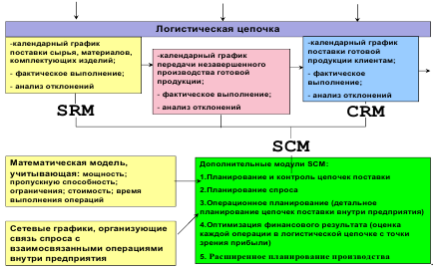
Рис. 6.5. Системы, реализующие основные задачи Управления логистикой

6.3.3. Модуль управления трудовыми ресурсами
Модуль 2-го уровня «Управление трудовыми ресурсами» направлен на организацию эффективной деятельности предприятия. С помощью модуля реализуется решение следующих вопросов: необходимость соответствия плановой и фактической численности персонала специфике производственного процесса; нормирование, планирование, учет и анализ использования рабочего времени и использования фонда заработной платы; оценка деятельности персонала в целом. В интегрированных информационных системах класса ERP первые три вопроса решаются как единое целое, четвертый вопрос требует использования специальных методик оценки.
В настоящее время разработано множество отечественных и зарубежных программных продуктов, которые позволяют автоматизировать первые три вопроса управления трудовыми ресурсами. К отечественным продуктам относятся: 1С:Зарплата и Управление Персоналом 8 (ф. 1С), КИС ТРУДОВИК (ф. ТРИКС), АС «ИНЭК-Персонал» версия 2. 0. Капабланка (ф. ИНЭК), КМС «ФОЛИО КУПЕЦ» (ф. АиТ Софт). Среди зарубежных продуктов, решающих первые три вопроса как единое целое можно отметить: Управление персоналом (ф. TopS BI), Интеграция различных технических средств охраны в единый комплекс WIN-PAK 2.0 (ф. Northern Computers, США); Система «ШЭЛТ-ДОСТУП» (ф. Шелни), Учет рабочего времени сотрудников BIOCODE Plus 3. 0 (ф. Атомиум-Секьюрити).
Особое место занимают программные средства оценки деятельности персонала в целом. Отечественные продукты: Программа «Мотивация персонала»; программно-методический комплекс «Эксперт плюс». Зарубежные продукты: Программно-информационный сборник «300 Деловых игр» (ф. IR-Синтез, - Украина); «Управление персоналом» (ф. IBM Global Business Services); компьютерная программа E-Staff Рекрутер (ф. ООО "Контент Проект" – дилер компании Datex Software); QuickJOBParser v4.0 CRM (торговая марка QJP 4.0 CRM); Система разносторонней оценки персонала DISC (Компания ИНСАНРАЙЗ).
Руководящих работников вызывает интерес система разносторонней оценки персонала DISC (Компания ИНСАНРАЙЗ) основана на инновационной поведенческой модели DISC (DOMINANCE – власть, INDUCEMENT – мотивация, STEADINESS – решительность, COMPLIANCE – согласие). Система дает уникальную возможность "сделать снимок" с поведения человека (http://www. insunrise. spb. ru/sdpi/; http://www. maeva-natalia. ru/pages_up/project/).

6.4. Модуль управления финансовыми ресурсами
Модуль 2-го уровня «Управления финансовыми ресурсами предприятия» призван контролировать, оценивать и регулировать финансово–экономические процессы предприятия. Особенностью данного модуля является использование для своей реализации результатов расчета по всем модулям системы: Управления производством, Управления логистикой и Управление трудовыми ресурсами.
Модуль решает взаимосвязанные задачи управления источниками формирования финансовых ресурсов, использованием финансовых ресурсов, оценки финансовой деятельности предприятия в целом. Управление источником формирования финансовых ресурсов включает в себя Управление доходами и расходами операционной деятельности предприятия и Управление движением денежных средств от операционной, инвестиционной и финансовой деятельности предприятия. Управление использованием финансовых ресурсов связано с Управлением калькулирования себестоимости продукции (по статьям и элементам) и ценообразования. Оценка деятельности предприятия в целом зависит от эффективности решения задач Управления источниками формирования финансовых ресурсов и Управления использованием финансовых ресурсов (рис. 6.7). Задачи управления финансовыми ресурсами и реализующие их программные средства представлены в таблице 6.1.
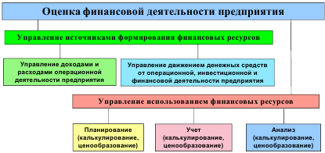
Рис. 6.7. Задачи управления источниками формирования, использования финансовых ресурсов и оценки финансовой деятельности предприятия в целом

Таблица 6.1.
Программные средства для решения задач управления финансовыми ресурсами предприятия
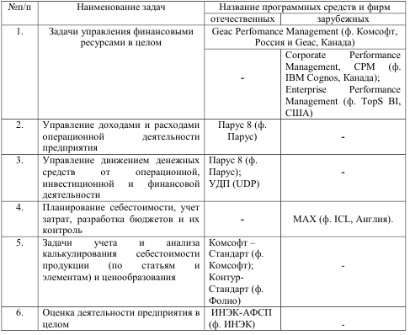
Однако при изучении автоматизации управления финансовыми ресурсами необходимо помнить важность данной области деятельности предприятия. В связи с этим уделяется внимание автоматизации прогнозирования деятельности предприятия, в котором большое значение придается прогнозированию его финансовой деятельности.

